黑龙江农业职业技术学院
智慧农业具身数采中心项目需求

建设背景

政策导向
中共中央办公厅、国务院办公厅《关于深化现代职业教育体系建设改革的意见》明确提出，推动职业教育与产业发展深度融合，围绕重点产业领域培养高素质技术技能人才。随着《"机器人+"应用行动实施方案》落地，具身智能作为人工智能与机器人融合的前沿方向，已成为数字农业装备升级的核心驱动力。黑龙江作为全国粮食核心产区，亟需培育兼具寒地农业场景认知、具身智能装备操作与多模态数据采集处理能力的复合型人才。

区域产业需求
黑龙江是全国粮食核心产区，水稻种植、加工、仓储全产业链智能化改造持续推进，农业人形机器人、田间智能采集装备应用场景逐年增多。本地规模化农场、农业科技企业招聘时普遍反映，应届毕业生不会操作农业人形机器人、不会完成田间多维度数据采集与处理，岗位实操能力不足。同时，全省智慧农业专业群实训设备普遍缺乏具身智能前沿载体，制约专业数字化升级与人才培养质量提升。

亟需解决的问题
目前高校培养的学生存在理论教学与实践教学脱节的问题。高校或职业院校培养出的学生往往在理论知识方面有一定储备，但在实际工程现场的动手能力、问题解决能力和团队协作能力相对薄弱。智慧农业具身数采中心建设让学生在真实的工作环境中，将所学的专业课程知识，与工作实践中的项目规划、实施组织、设备安装调试等环节深度融合。学生能够更好地理解理论知识的应用场景，掌握工作实践中的关键技能和技术要点，提高自身的综合素质和就业竞争力，同时也为企业输送能够立即上手工作的实用型人才。

建设依据
- 政策法规
《"机器人+"应用行动实施方案》；
《职业教育产教融合赋能提升行动实施方案（2023—2025 年）》（发改社会〔2023〕699 号）；
《黑龙江省数字农业发展规划（2023-2027 年）》；
《中国教育现代化 2035》；
《数字农业农村发展规划（2025-2030 年）》。
- 标准与规范
《职业教育专业目录（2024 年）》相关专业技能培养要求；
黑龙江省第三轮"双高计划"专业群建设考核指标；
中国职教学会智慧农业类实训平台项目申报相关要求；
《人形机器人创新发展指导意见》（工信部等〔2023〕193 号）；
黑龙江农业职业技术学院智慧农业专业群人才培养方案。

建设目标
在人工智能与机器人技术飞速发展和普及的今天，智慧农业数字化的程度越来越高。对具身智能设备操作、机器人数据采集及算法开发人才需求越来越大，同时对农业智能装备技术人才要求标准较高，要求同时具备具身智能的理论知识、扎实熟练的动手能力。黑龙江农业职业技术学院智慧农业具身数采中心的建设，对于培养本校学生的具身智能数据采集技能、提高智能装备应用意识及满足区域寒地农业智能化发展需求具有重要意义。
本次项目总体建设目标如下：
打造理实一体化智慧农业具身数采中心，全面提升黑龙江农业职业技术学院智慧农业专业群人才培养方式；培养理论知识扎实、实践能力强、符合寒地农业智能化发展需要的具身智能技术技能人才；建成"智慧农业具身数采中心（一期）"；拓宽学生就业渠道，打响黑龙江农业职业技术学院教育品牌；
以培养学生农业人形机器人操作与多模态数据采集实践能力为核心，构建涵盖人形机器人遥操作、VR 遥操作、多模态数据采集、智能算法二次开发的实训教学设备体系。通过复刻真实的寒地水稻全产业链作业场景，让学生在实践中深入理解理论知识，熟练掌握农业智能机器人操作与多模态数据采集技能，提升解决实际问题的能力；

数采中心用途规划
从建设数采中心的根本目的来看，智慧农业具身数采中心最重要的组成不只是硬件设备，中心是为培养专业具身智能技术技能人才服务的，如何真正提高学生的实战本领是数采中心建设的重要使命。
如何能把这些智能装备充分利用起来与其配套的实训教学课件和实训指导手册才是具身智能数据采集实训项目成败的关键。在完成支撑实训教学的基本功能的同时，还可以利用数采中心对内对外开展各类认证培训、校内师资培训、企业定制培训、院校联合技能竞赛，以及组织开展各类教学科研活动等，以最大化发挥数采中心作用和价值。数采中心用途基本规划如下图所示：
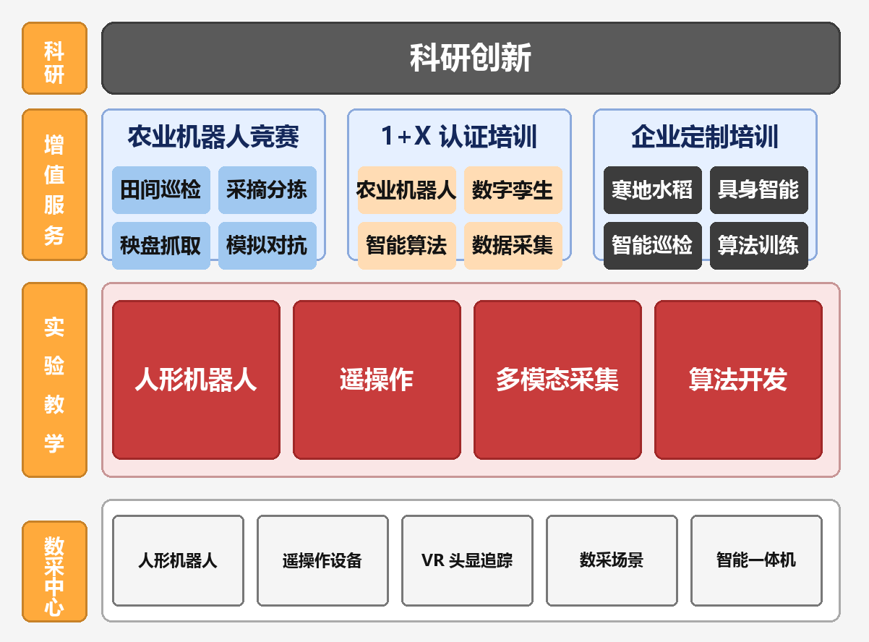

智慧农业具身数采中心（一期）建设需求公示

项目 | 建设需求 | 数量 | 单价 | 总价
人形机器人 | 产品需是一款专为推动二次开发者、高校、工业界在具身智能、大规模数据采集及大模型端到端控制领域实现产业化落地的人形机器人，可致力于构建"工业场景应用"+"科研教育开放"的双引擎核心载体。要求产品需具有自主换电及连续作业能力，要通过全量开放的底层 SDK 与高精度数字孪生模型，提供极致的算法验证自由度。配合双目立体视觉及全向多模态感知系统，可实现高速拟人行走与精细物理交互。产品需配套阵列式触觉灵巧手在内的末端执行器，深度适配覆盖运控、感知及大模型交互等领域的案例实践，助力使用者掌握具身智能核心技术。要求具备以下特点：(1) 科研探索：开放底层接口与 SDK 联合验证，探索前沿算法支持工业场景的二次开发应用；(2) 真实数据：模拟搬运、分拣、上下料等工作工序，生成场景多维数据；(3) 具备自主换电功能，支持自主换电，支持热插拔换电，满足长时间不间断作业；(4) 感知"类人眼"双目立体视觉感知方案，通过双 RGB 图像实时生成高精度、左目对齐的稠密深度图；(5) 满足多场景交互实验需求，标配≥3 类末端执行器，包括但不限于 1 对≥11 自由度的灵巧手、1 对夹板手、1 对二指夹爪，同时配套≥1 对腕部相机。 | 1
手动换电柜 | 为人形机器人本体提供快速换电服务，可实现电池快捷更换，保障数据采集过程中机器人的持续作业，降低采集中断时长。 | 1
虚拟现实设备及追踪器 | 配套遥操作及采集场景使用，操作员头戴 VR 眼镜对手部动作进行运动数据提取，同时利用 IMU 数据提取头部运动数据转换为机器人作业高度、作业方向等数据，实现对人形机器人的全身实时遥操作；同时佩戴 VR 头显，获取人形机器人第一视角图像，实现闭环反馈，完成数据采集任务。（包含腰部跟踪器和腿部跟踪器） | 1
场景吊架系统 | 安装于数据采集场景上方，可为人形机器人提供安全防护、走线支撑、辅助定位等功能，避免机器人采集过程中倾倒损坏，保障数据采集作业安全开展。 | 1
标准数采场景搭建 | 果蔬采摘、水稻秧盘分拣场景搭建，面向大田果蔬采收和大棚稻种搬运等领域，基于仿真农田操作台搭建真实果蔬采摘、稻种分拣场景，用于人形机器人果蔬采收、水稻分拣工序中的数据采集，支持机器人从分拣台抓取果实、秧盘等并置入采收筐的典型任务，实现田间采收分拣作业全流程数据采集。 | 1
数据采集训练机 | 部署数据采集配套软件，用于接收、存储人形机器人实时回传的多模态采集数据，同时支持采集参数配置、采集过程全流程监控操作；用于显示数据采集界面、机器人运行状态、实时采集数据波形/画面等信息，方便操作人员直观监控采集流程，调整采集相关参数。 | 1
智能触控一体机 | 一、主机：1. 整机采用一体设计，外部无任何可见内部功能模块连接线；2. 整机屏幕采用≥86 英寸液晶显示器，采用超高清 LED 液晶屏，显示分辨率≥3840×2160，可视角度≥178°；3. 屏幕采用≤3mm 钢化玻璃保护，表面硬度≥石墨硬度 9H 或莫氏硬度 7 级，透光率不低于 91%，雾度≤8%；4. 内存≥8GB，硬盘≥256GB；5. 含可移动支架。  二、输入音频麦克风：1. 麦克风主体长宽≤30mm，领夹采用硅胶材质，麦克风主体与磁吸领夹一体式设计；2. 麦克风内置 NFC 模块，无线麦克风开机后触碰接收主机对频区域即可完成对频；3. 采用 2.4GHz 自适应跳频技术，支持 48KHz/24bit 无损音质传输；4. 单台接收主机可实现两支无线麦克风同时使用；5. 麦克风含≤2 个按键，支持电源开关、静音及语音指令功能；6. 单次充满电可连续使用≥6 小时；7. 麦克风可通过内置红、绿、黄三色 LED 灯清晰指示对频、使用、静音、充电、低电量、断频等状态；8. 麦克风具有归还提醒功能；9. 音频延时：≤16ms；10. 拾音范围：≥50cm；11. 频响范围：70Hz-20kHz（±3dB）；12. 信噪比：≥81dB；13. 失真度：<1%；14. 无线距离：室内>20 米，户外>30 米；15. 连续使用时间：≥6 小时；16. 充电时间：≤1.5-2 小时；17. 整机重量：≤12g。 | 1
合计：

